Міністерство освіти і науки України

Національний технічний університет України „КПІ”

Факультет інформатики та обчислювальної техніки

Кафедра автоматизованих систем обробки

інформації та управління

**ЗВІТ**

з комп’ютерного практикуму № 5

на тему :

„ ИСКЛЮЧИТЕЛЬНЫЕ СИТУАЦИИ С++”

|  |  |  |  |  |
| --- | --- | --- | --- | --- |
| **Виконав**  **студент** |  | *ІП-63 Дроздович В.О.* |  |  |
|  |  | (№ групи, прізвище, ім’я, по батькові ) |  |  |
|  |  |  |  |  |
| **Прийняв** |  | *ас. Головченко М.М.* |  |  |
|  |  | (посада, прізвище, ім’я, по батькові ) |  |  |

Київ 2017

ЗМІСТ

1 Мета роботи 3

2 Постановка задачі 4

3 Аналітичні викладки 5

4 UML діаграмма класу 6

5 Тексти програмного коду 7

6 Результат роботи програми 11

Висновки 12

# Мета роботи

*Мета роботи* – придбати навички складання елементарних програм із застосуванням виключень С++.

# Постановка задачі

Определить класс bool, работающий как стандартный, но генерирующий исключительную ситуацию при превышении разрешённого диапазона значений.

# Аналітичні викладки

Вході виконання роботи використовували: try, catch, throw.

Для обробки не правильно поданих даних.

# UML діаграмма класу

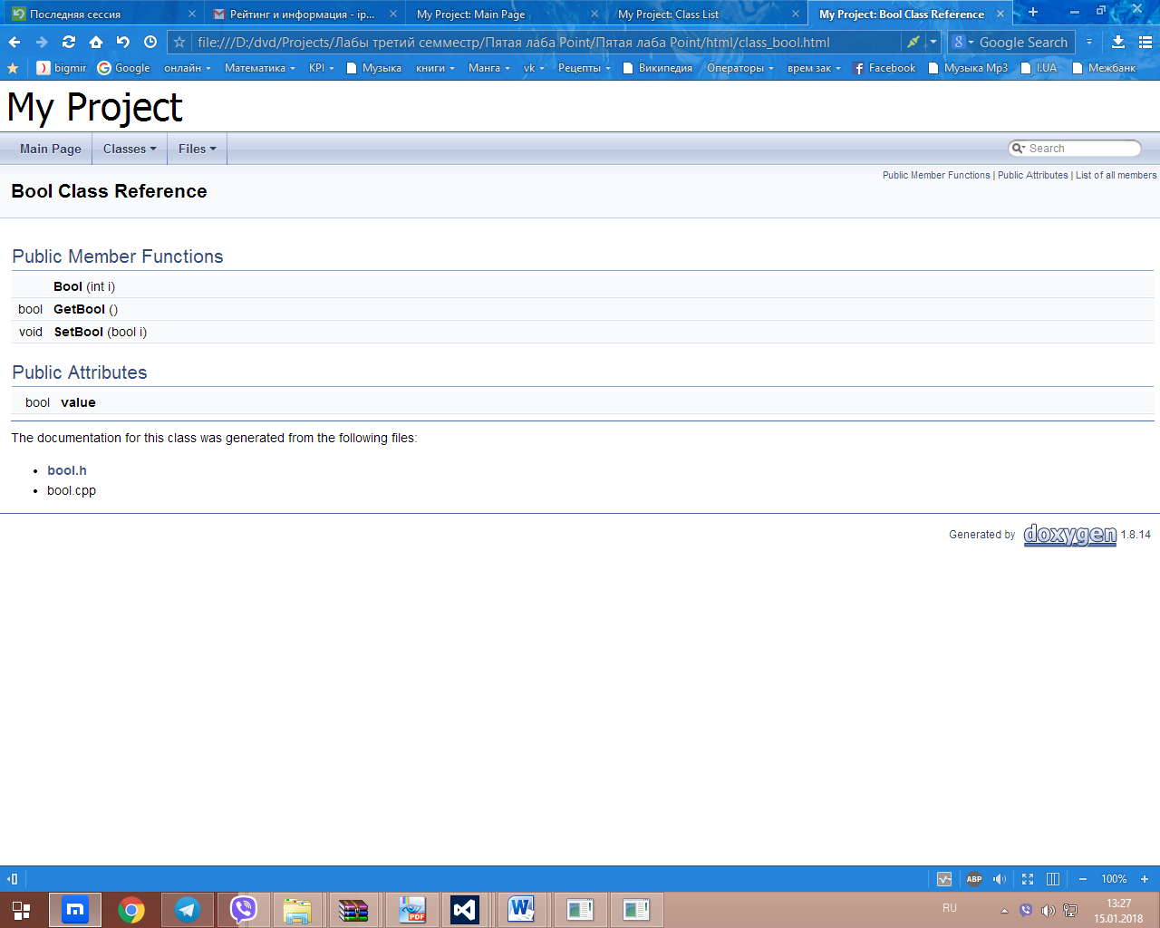

# Тексти програмного коду

class Bool

{

public:

bool value;

Bool();

Bool(int i);

bool GetBool();

void SetBool(bool i);

~Bool();

};

#include"bool.h"

Bool::Bool()

{

this->value=1;

};

Bool::Bool(int i)

{

this->value=i;

};

bool Bool::GetBool()

{

return this->value;

};

void Bool::SetBool(bool i)

{

this->value=i;

};

Bool::~Bool()

{

this->value=0;

};

#include<iostream>

#include"bool.h"

using namespace std;

int func(int tmp){

if(tmp<0||tmp>255)

throw tmp;

return tmp;

}

int main()

{

setlocale(LC_ALL, "Russian");

cout << "Введите число от 0 до 255"<<endl;

int tmp;

cin>>tmp;

Bool *bl= new Bool(tmp);

try

{

func(tmp);

}

catch(int tmp1)

{

cout<<"Ошибка \n";

abort();

}

cout<<"Все окей. Число равняется " <<tmp << endl;

delete bl;

system("pause");

return 0;

}

# РЕЗУЛЬТАТ РОБОТИ ПРОГРАМИ

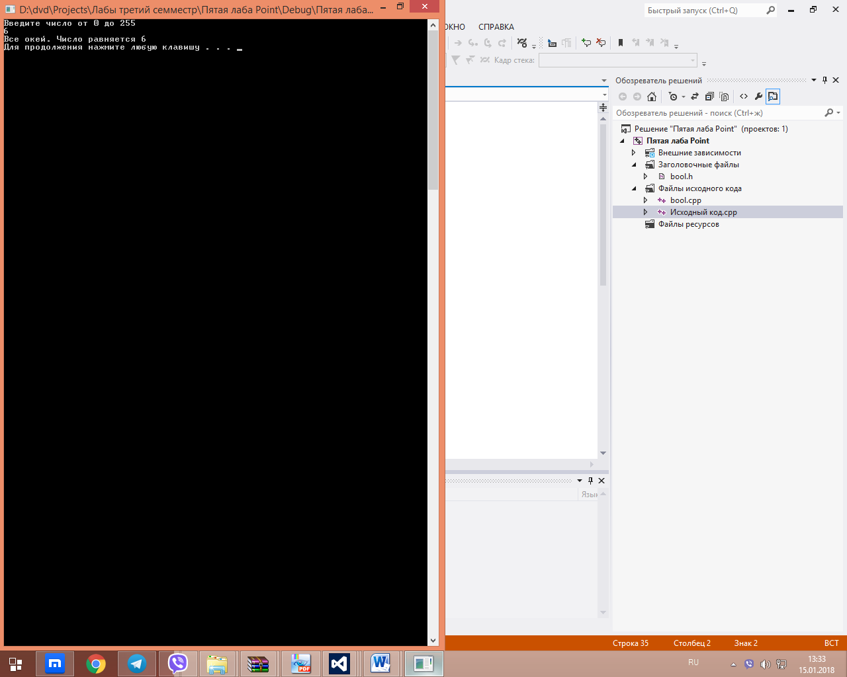

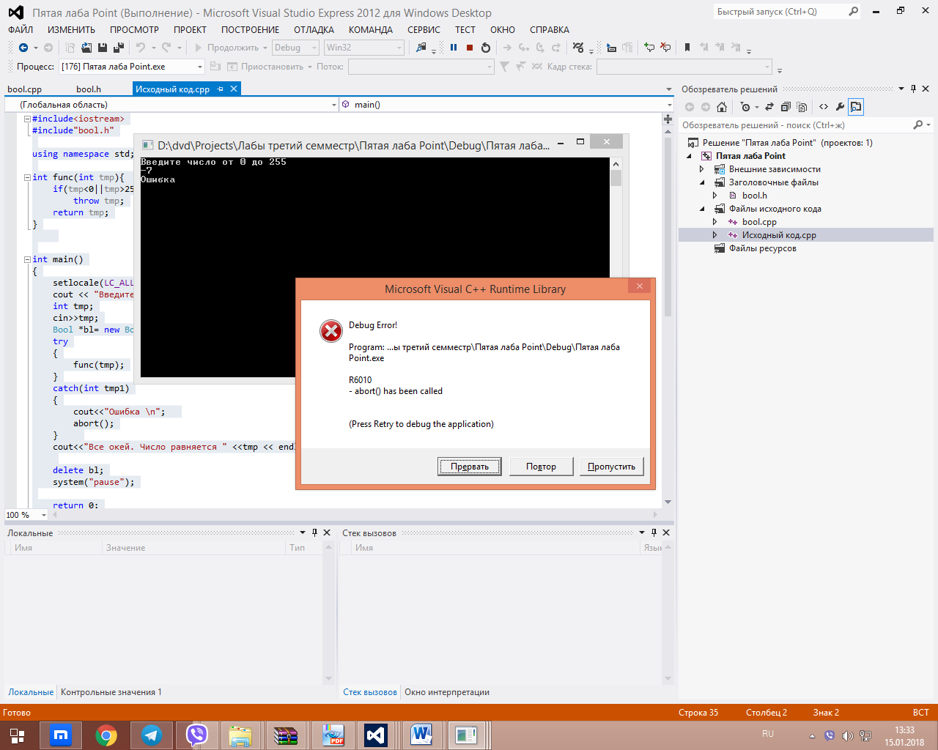

Висновки

В ході виконання лабораторної роботи я отримав навички використання і генерації виключень С++.